KECAMATAN NGARGOYOSO
KABUPATEN KARANGANYAR

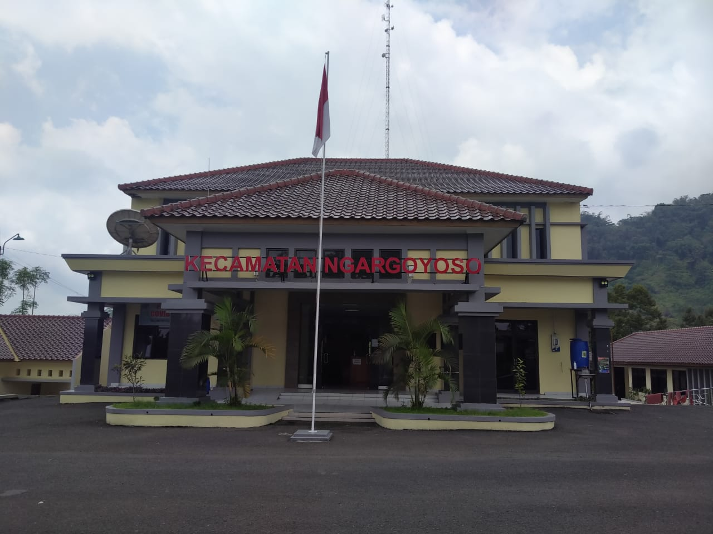

Alamat : Jl. KEMUNING-BATUJAMUS KM.3 NGARGOYOSO, Telp 0271-6901007

VISI DAN MISI KECAMATAN NGARGOYOSO
KABUPATEN KARANGANYAR

VISI Kecamatan Ngargoyoso yaitu “TERWUJUDNYA PELAYANAN PUBLIK YANG PRIMA DALAM MENUNJANG PELAYANAN TERPADU“
Visi tersebut memiliki makna ditujukan untuk mewujudkan masyarakat yang sejahtera, adil dan merata serta memiliki kemandirian dengan mengoptimalkan semua potensi industry,pertanian dan pariwisata. Upaya tersebut dilaksanakan dengan tetap mengedepankan penyelenggaraan pemerintahan yang partisipatif, berkualitas dan akuntabel.
Untuk mewujudkan visi tersebut telah dirumuskan Misi Kecamatan Ngargoyoso sebagai berikut :

- Terwujudnya Kecamatan Ngargoyoso Sebagai Daerah Wisata yang Berbudaya, Berwawasan Lingkungan Menuju Kesejahteraan Masyarakat;
- Mewujudkan Kualitas Pelayanan Yang Profesional Dan Akuntabel yang dijabarkan Sebagai Berikut:
- Mewujudkan Pelayanan Masyarakat yang Berkualitas, Transparan, Dan Akuntabel
- Mewujudkan Budaya Tertib Hukum dan Tertib Lingkungan Dalam Masyarakat
- Mewujudkan Usaha Usaha Guna Mendukung Penerimaan Pendapatan Yang Optimal
- Mewujudkan Pelaksanaan Pembangunan Yang Berbasis Partisipasi Masyarakat

Visi dan Misi tersebut merupakan roh untuk mewujudkan Pelaksanaan Tugas Pokok dan Fungsi Kecamatan Ngargoyoso sebgaaimana diatur dalam Peraturan Daerah Kabupaten Karanganyar Nomor 12 Tahun 2009 tentang Uraian Tugas Pokok dan Fungsi Jabtan Struktural pada Kecamatan di Kabupaten Karanganyar.

CAMAT NGARGOYOSO

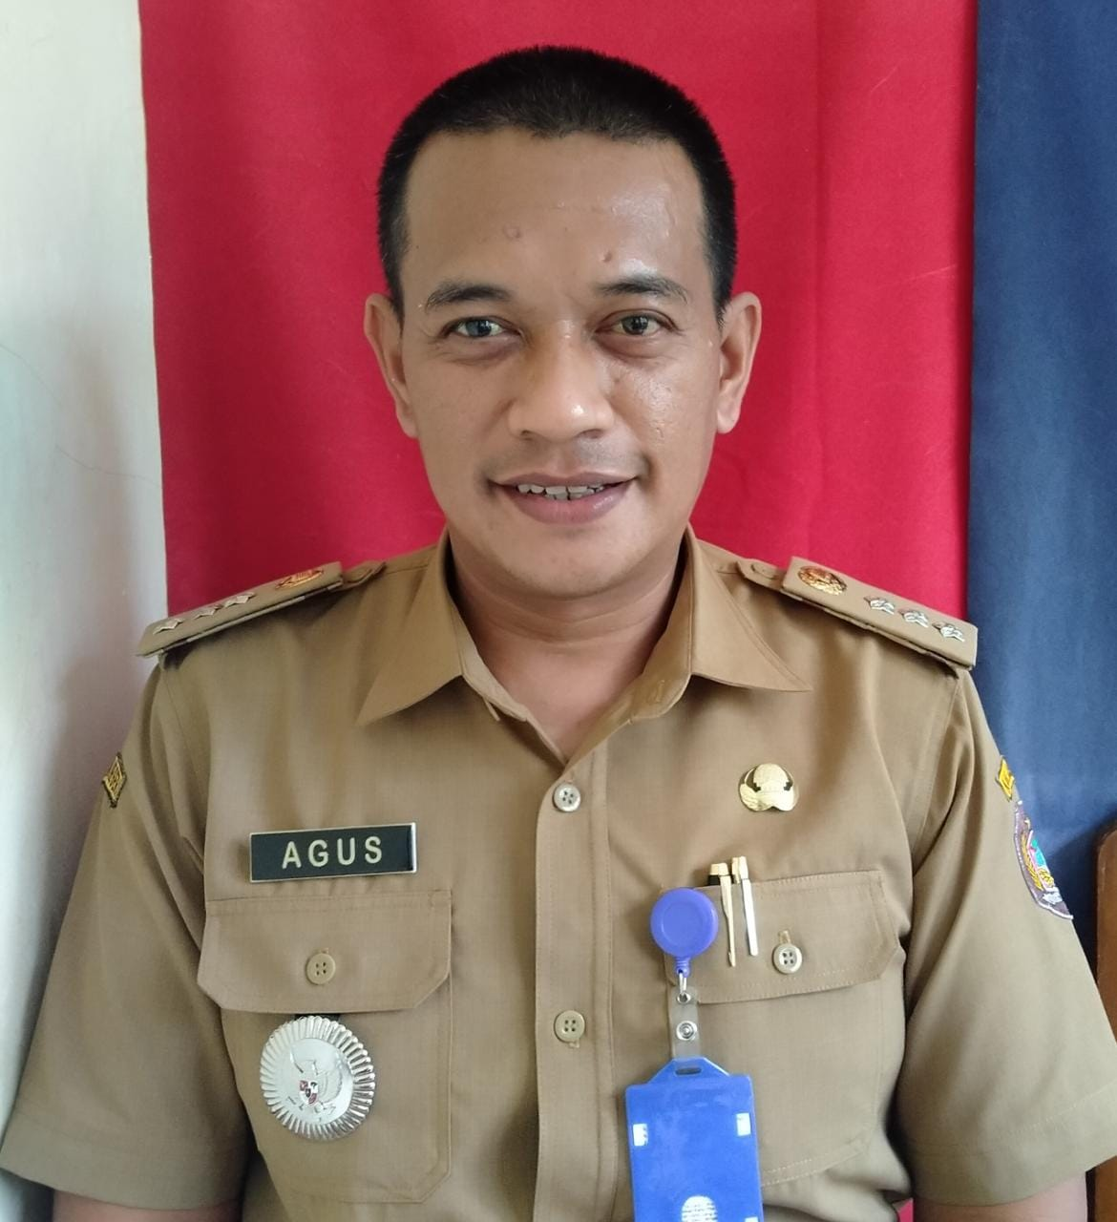

WAHYU AGUS PRAMONO, S.S.T.P
PEMBINA
NIP. 19800118 199912 1 001

STAF KECAMATAN NGARGOYOSO

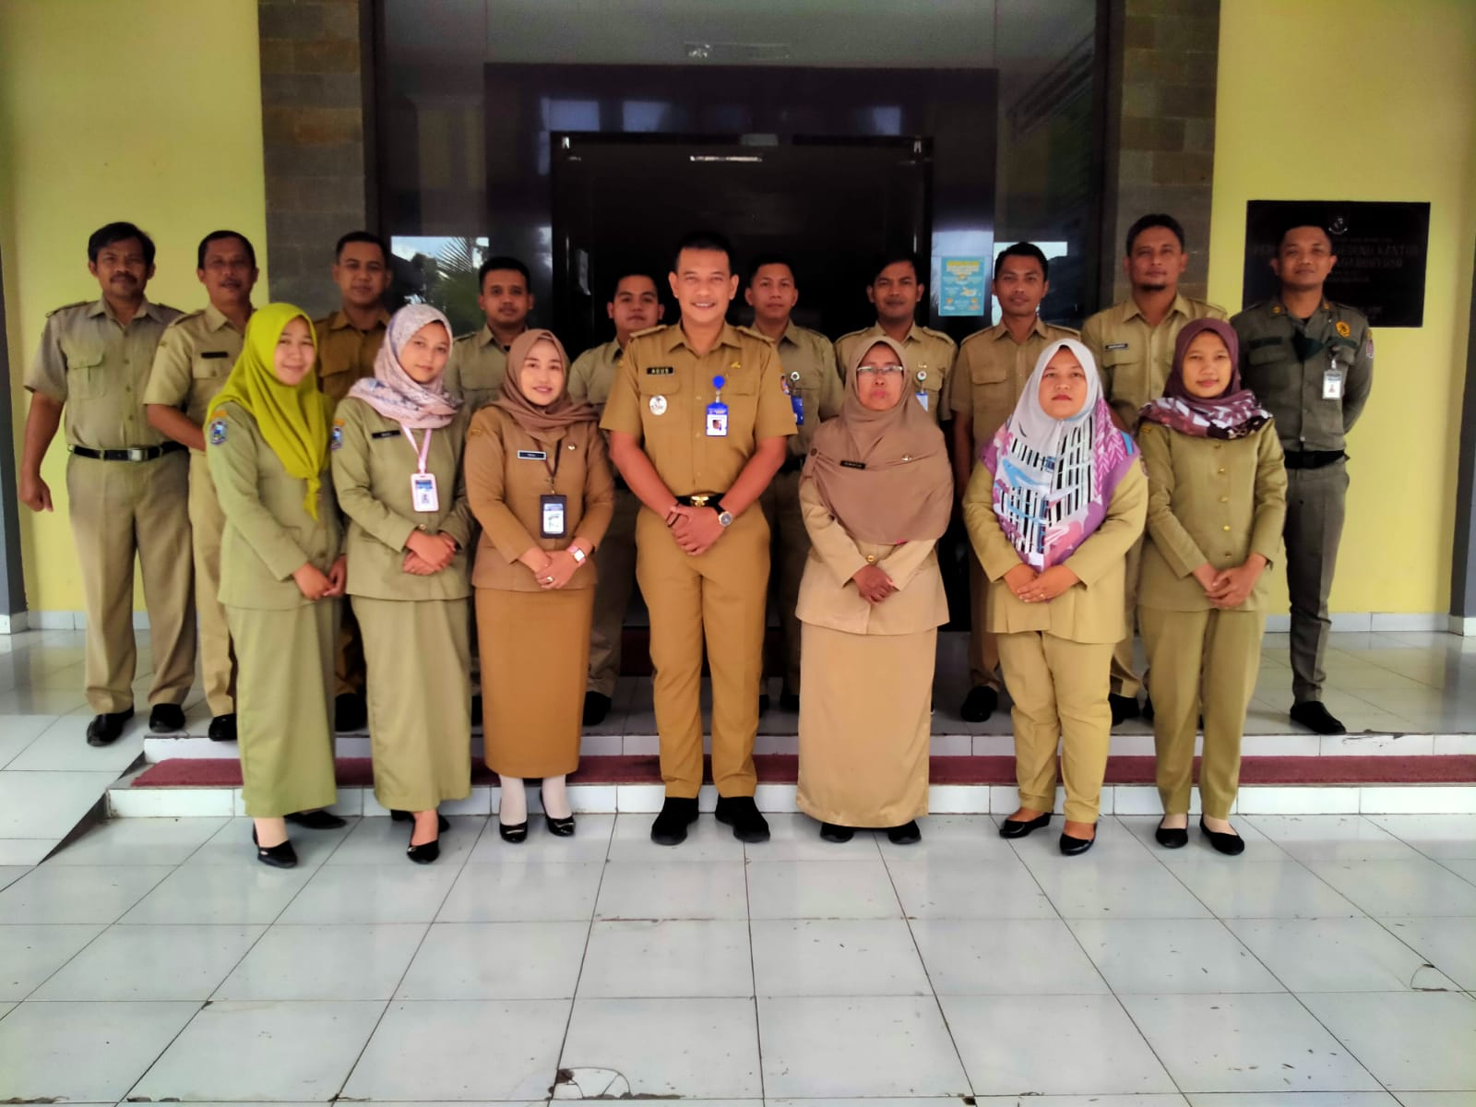

BAGAN STRUKTUR ORGANISASI KECAMATAN NGARGOYOSO

BERDASAR PERDA NO.12 TAHUN 2009

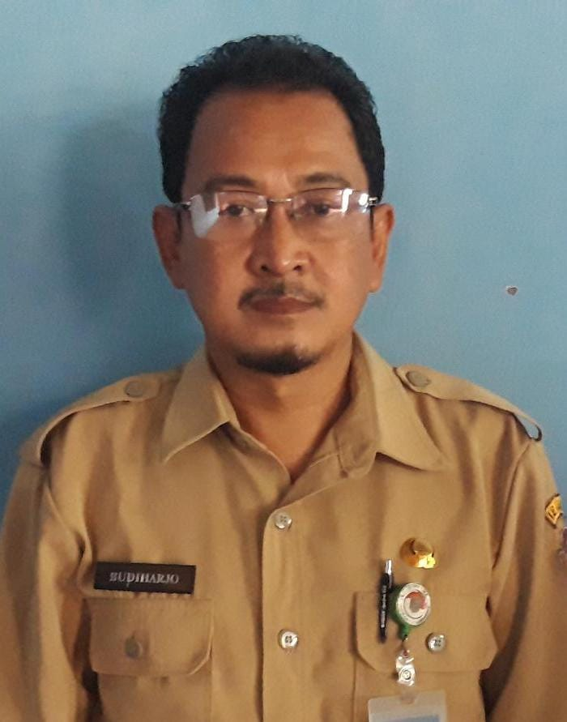
KASI KESSOS
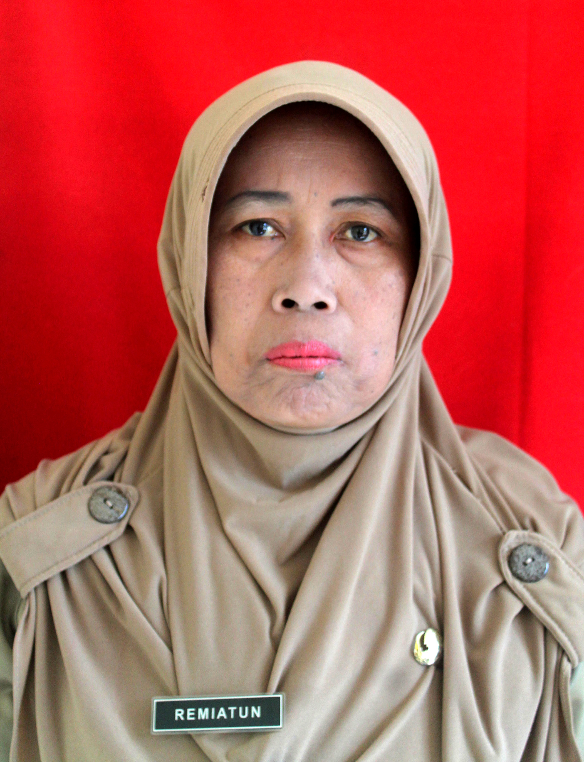
KASI YANUM
REMIATUN,SE
TRIYONO,S.Sos
KASI PMD

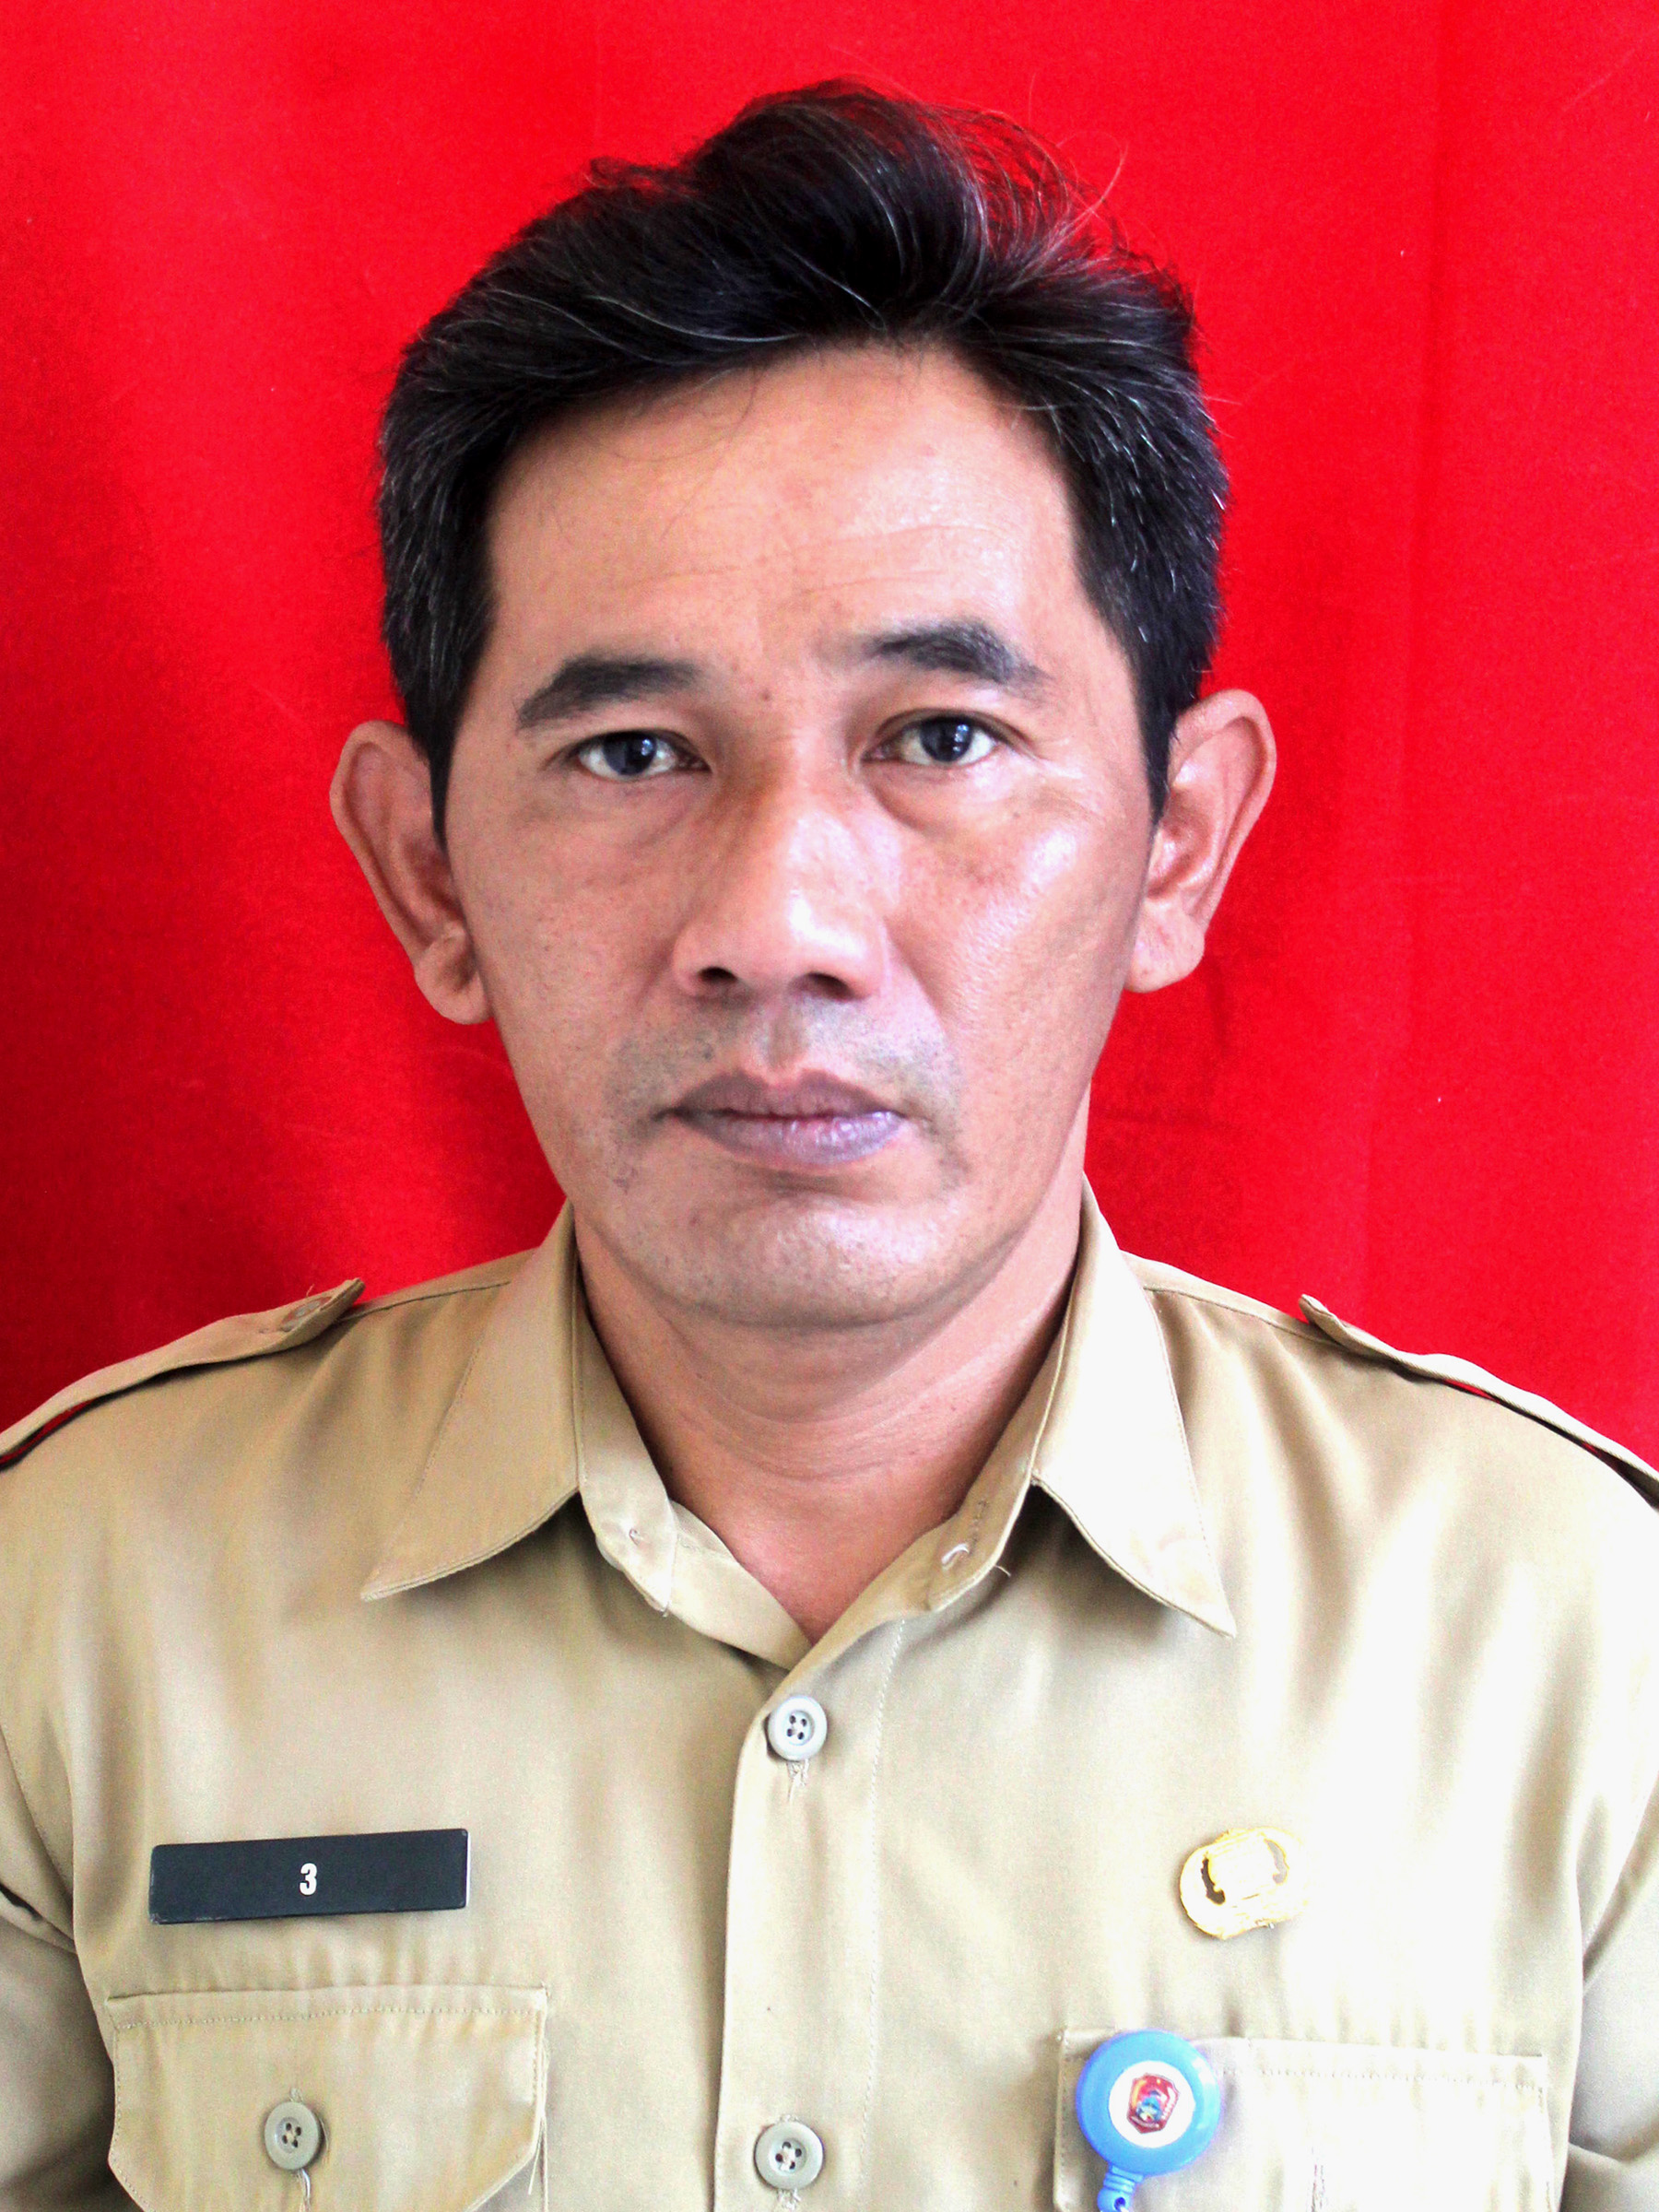
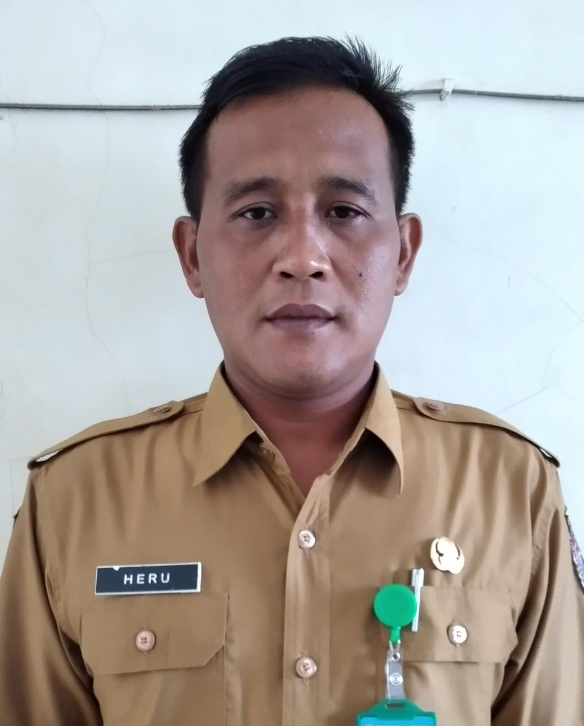
HERU SRIYONO,SE
DIAN ANTONY,SE,MM
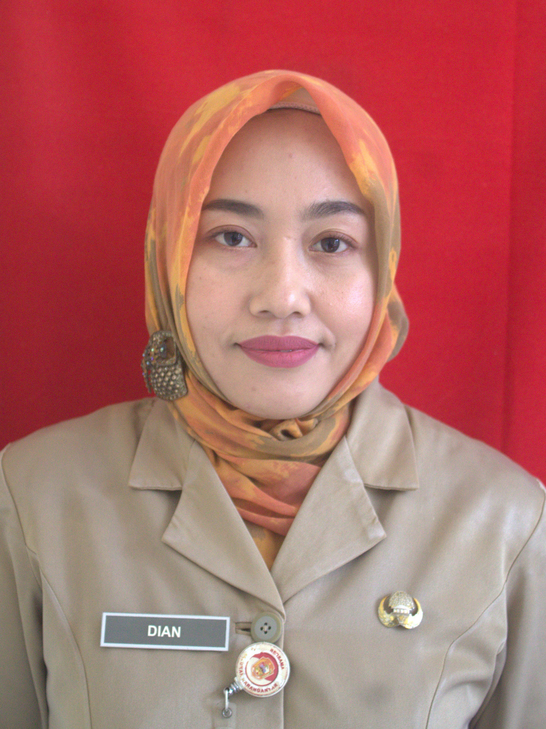
KASI TAPEM

MARGONO,S.Sos
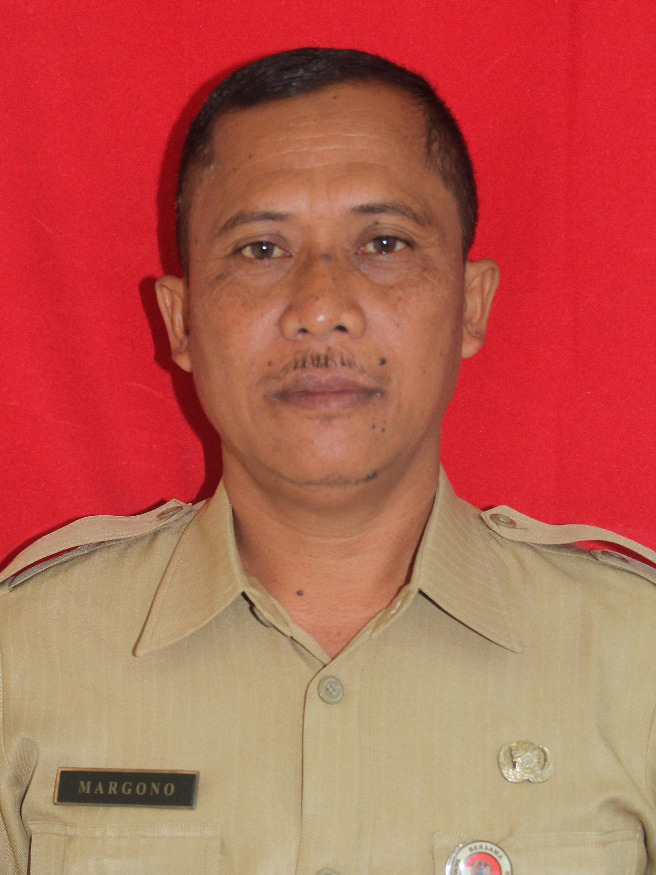
AGUS HARJONO,S.Sos
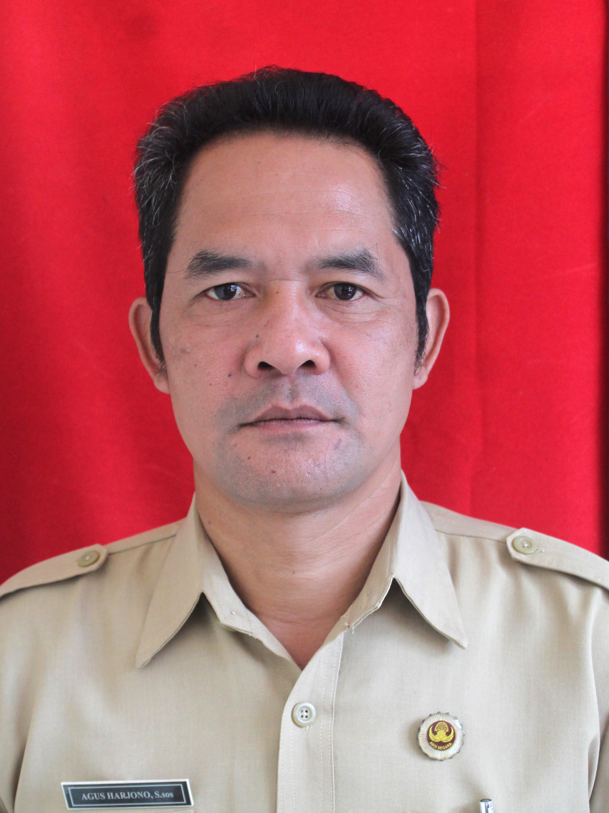
KASUBAG PRENC & KEU
SEKCAM
MARJONO,S.Pd,M.M
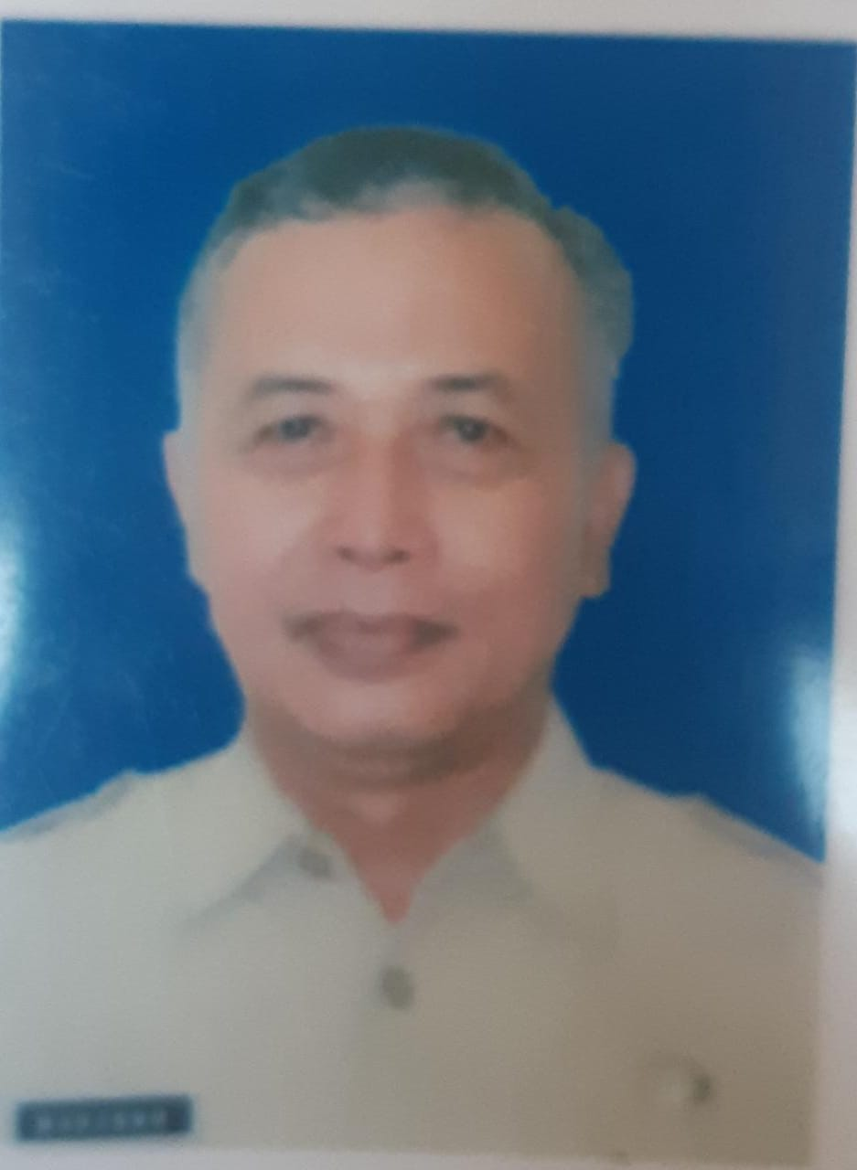
CAMAT
WAHYU AGUS PRAMONO,S.S.T.P

KEL.JABATAN FUNGSIONAL

KASUBAG UMUM & KEPEG

KASI TRANTIB

BUDIHARJO,S.Sos

DESA
DESA
DESA
DESA

Ket : ___ Garis Komando

----- Garis Koordinasi

Berdasarkan susunan organisasi tersebut, daftar nama Pejabat di kantor Camat Ngargoyoso adalah sebagai berikut :

DAFTAR PEGAWAI NON SRTUKTURAL
KECAMATAN NGARGOYOSO
TAHUN 2021
NO | NAMA | NIP | JFU
1 | Sujadi | 19690623 200901 1 004 | Pengelola Kepegawaian Pada Sub Bagian Umum dan Kepegawaian Pada Kecamatan Ngargoyoso.
2 | Maryanto | 19800521 201001 1 002 | Bendahara Pada Sub Bagian Perencanaan dan Keuangan Pada Kecamatan Ngargoyoso.
3 | Agus Dwi Fajar Veriyanto | 19850211 201001 1 001 | Pengelola Sarana dan Prasarana Kantor Pada Sub Bagian Umum dan Kepegawaian Pada Kecamatan Ngargoyoso.
4 | Joko Santoso | 19650512 200701 1 027 | Pengelola Administrasi Pemerintahan Pada Seksi Tata Pemerintahan Pada Kecamatan Ngargoyoso.
5 | Nunus Catur Wardoyo | 19801213 200902 1 003 | Pengelola Administrasi Pemerintahan Pada Seksi Tata Pemerintahan Pada Kecamatan Ngargoyoso.
6 | Sulardi | 19641025 200701 1 009 | Pengelola Pemberdayaan Masyarakat Pada Seksi Pemberdayaan Masyarakat dan Desa Pada Kecamatan Ngargoyoso.
7 | Wikanto | 19641208 201406 1 001 | Pengelola Data Pelayanan Pada Seksi Pelayanan Umum Pada Kecamatan Ngargoyoso

PETA WILAYAH KECAMATAN NGARGOYOSO
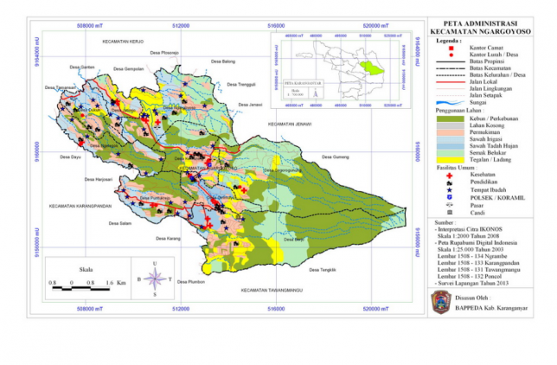

Luas Wiayah Kecamatan Ngargoyoso 34.438.273 ha, dengan batas wilayah sebagai berikut :
Sebelah utara : berbatasan dengan Kec.Jenawi
Sebelah selatan : berbatasan dengan Kec. Tawangmangu
Sebelah Barat : berbatasan dengan Kec.Karangpandan
Sebelah Timur : berbatasan dengan Kabupaten Magetan (Gunung Lawu)

DATA RT, RW DAN KK KECAMATAN NGARGOYOSO
KABUPATEN KARANGANYAR
No | Kecamatan |  | Desa | Nama Lingkungan/ Dusun |  |  | Jml  RT |  | Jml  RW |  | Jumlah KK
1 | 2 |  | 3 | 4 |  |  | 5 |  | 6 |  | 7
 | Ngargoyoso
1 |  |  | Puntukrejo | 1. Tegalrejo |  |  | 5 |  | 2 |  | 149
 |  |  |  | 2. Puntuk |  |  | 6 |  | 2 |  | 156
 |  |  |  | 3. Nglenjing |  |  | 4 |  | 2 |  | 128
 |  |  |  | 4. Kasihan |  |  | 6 |  | 2 |  | 184
 |  |  |  | 5. Kenteng |  |  | 5 |  | 2 |  | 174
 |  |  |  | 6. Drojo |  |  | 6 |  | 2 |  | 226
 |  |  |  | 7. Ngranten |  |  | 6 |  | 2 |  | 179
 | Jumlah |  |  |  |  |  | 38 |  | 14 |  | 1.196
2 |  |  | Berjo | 1.Tagung |  |  | 7 |  | 2 |  | 257
 |  |  |  | 2.Berjo |  |  | 9 |  | 3 |  | 314
 |  |  |  | 3.Gandu |  |  | 8 |  | 3 |  | 370
 |  |  |  | 4.Gero |  |  | 11 |  | 3 |  | 438
 |  |  |  | 5. Tambak |  |  | 8 |  | 2 |  | 233
 |  |  |  | 6. Tlogo |  |  | 7 |  | 2 |  | 273
 | Jumlah |  |  |  |  |  | 50 |  | 15 |  | 1.935
3 |  |  | Girimulyo | 1. Munggur |  |  | 7 |  | 2 |  | 209
 |  |  |  | 2. Puton |  |  | 5 |  | 2 |  | 120
 |  |  |  | 3.Plawan |  |  | 6 |  | 3 |  | 211
 |  |  |  | 4.Selourik |  |  | 5 |  | 2 |  | 164
 |  |  |  | 5.Ngejring |  |  | 5 |  | 2 |  | 180
 |  |  |  | 6.Potrojalu |  |  | 5 |  | 2 |  | 147
 |  |  |  | 7.Gadungan |  |  | 8 |  | 2 |  | 215
 | Jumlah |  |  |  |  |  | 41 |  | 15 |  | 1.246
4 |  |  | Segorogunung | 1.Nglerak |  |  | 4 |  | 2 |  | 178
 |  |  |  | 2.Mener |  |  | 4 |  | 2 |  | 96
 |  |  |  | 3.Ngledok |  |  | 4 |  | 2 |  | 142
 |  |  |  | 4.Segorogunung |  |  | 4 |  | 2 |  | 188
 | Jumlah |  |  |  |  |  | 16 |  | 8 |  | 604
5 |  |  | Kemuning | 1.Sumbersari |  |  | 3 |  | 1 |  | 117
 |  |  |  | 2.Kemuning |  |  | 12 |  | 3 |  | 447
 |  |  |  | 3.Badan |  |  | 12 |  | 3 |  | 403
 |  |  |  | 4.Kikis |  |  | 8 |  | 4 |  | 406
 |  |  |  | 5.Tanen |  |  | 12 |  | 4 |  | 562
 | Jumlah |  |  |  |  |  | 47 |  | 15 |  | 1.937
6 |  |  | Ngargoyoso | 1.Surodadi |  |  | 5 |  | 2 |  | 234
 |  |  |  | 2.Ngargoyoso |  |  | 5 |  | 2 |  | 198
 |  |  |  | 3.Tanggal |  |  | 5 |  | 2 |  | 180
 |  |  |  | 4.Melikan |  |  | 4 |  | 2 |  | 131
 |  |  |  | 5.Tlobo |  |  | 6 |  | 3 |  | 297
 |  |  |  | 6.Guntur |  |  | 5 |  | 2 |  | 182
 | Jumlah
7 |  |  | Jatirejo | 1.Sabrang |  |  | 4 |  | 2 |  | 157
 |  |  |  | 2.Jatirejo |  |  | 4 |  | 2 |  | 223
 |  |  |  | 3.Manduk |  |  | 4 |  | 1 |  | 142
 |  |  |  | 4. Candi |  |  | 6 |  | 2 |  | 201
 | Jumlah |  |  |  |  |  | 18 |  | 7 |  | 737
8 |  |  | Dukuh | 1.Segempol |  |  | 5 |  | 2 |  | 202
 |  |  |  | 2.Gemawang |  |  | 6 |  | 2 |  | 177
 |  |  |  | 3.Dukuh |  |  | 2 |  | 1 |  | 66
 |  |  |  | 4.Karangrejo |  |  | 6 |  | 2 |  | 226
 | Jumlah |  |  |  |  |  | 7 |  | 19 |  | 671
9 |  |  | Nglegok | 1.Sidi |  |  | 4 |  | 2 |  | 194
 |  |  |  | 2.Ngungkal |  |  | 6 |  | 2 |  | 254
 |  |  |  | 3.Jengkrik |  |  | 6 |  | 2 |  | 247
 |  |  |  | 4.Ngiyono |  |  | 6 |  | 2 |  | 240
 |  |  |  | 5. Cumpleng |  |  | 5 |  | 2 |  | 170
 |  |  |  | 6. Talok |  |  | 4 |  | 2 |  | 131
 |  |  |  | 7.Karangnongko |  |  | 6 |  | 2 |  | 161
 | Jumlah |  |  |  |  |  | 51 |  | 14 |  | 1.397
 | Jumlah total |  |  |  |  |  | 310 |  | 108 |  | 10.945

Jumlah Penduduk Wilayah Kecamatan Ngargoyoso :

NO | DESA | L | P | JUMLAH
1 | PUNTUKREJO | 2.215 | 2.234 | 4449
2 | BERJO | 3.001 | 2.986 | 5987
3 | GIRIMULYO | 2.231 | 2.157 | 4388
4 | SEGOROGUNUNG | 948 | 941 | 1889
5 | KEMUNING | 3.353 | 3.412 | 6765
6 | NGARGOYOSO | 2.515 | 2.494 | 5009
7 | JATIREJO | 1.155 | 1.172 | 2327
8 | DUKUH | 1.085 | 1.176 | 2261
9 | NGLEGOK | 2.305 | 2.209 | 4514
 | JUMLAH | 18.808 | 18.781 | 37.589

JUMLAH PENDUDUK YANG TAMAT SD/SEDERAJAT
NO | KELURAHAN | L | P | JUMLAH
1 | PUNTUKREJO | 630 | 771 | 1402
2 | BERJO | 1.059 | 1.190 | 2.249
3 | GIRIMULYO | 618 | 715 | 1.333
4 | SEGOROGUNUNG | 299 | 336 | 635
5 | KEMUNING | 968 | 1.092 | 2.060
6 | NGARGOYOSO | 1.013 | 1.022 | 2.035
7 | JATIREJO | 387 | 433 | 820
8 | DUKUH | 337 | 407 | 744
9 | NGLEGOK | 785 | 827 | 1612
 | JUMLAH | 6097 | 6793 | 12890

JUMLAH PENDUDUK YANG TAMAT SMP/SEDERAJAT
NO | KELURAHAN | L | P | JUMLAH
1 | PUNTUKREJO | 489 | 430 | 919
2 | BERJO | 672 | 591 | 1263
3 | GIRIMULYO | 544 | 474 | 1018
4 | SEGOROGUNUNG | 214 | 181 | 395
5 | KEMUNING | 801 | 715 | 1516
6 | NGARGOYOSO | 518 | 481 | 999
7 | JATIREJO | 297 | 280 | 577
8 | DUKUH | 264 | 219 | 483
9 | NGLEGOK | 538 | 487 | 1025
 | JUMLAH | 4.337 | 3.858 | 8.195

JUMLAH PENDUDUK YANG TAMAT SLTA/SEDERAJAT
NO | KELURAHAN | L | P | JUMLAH
1 | PUNTUKREJO | 382 | 298 | 680
2 | BERJO | 303 | 287 | 590
3 | GIRIMULYO | 394 | 308 | 702
4 | SEGOROGUNUNG | 134 | 129 | 263
5 | KEMUNING | 547 | 488 | 1035
6 | NGARGOYOSO | 250 | 213 | 463
7 | JATIREJO | 145 | 117 | 262
8 | DUKUH | 152 | 133 | 285
9 | NGLEGOK | 247 | 214 | 461
 | JUMLAH | 2.554 | 2.187 | 4.741

JUMLAH PENDUDUK YANG TAMAT DIPLOMA I /II
NO | KELURAHAN | L | P | JUMLAH
1 | PUNTUKREJO | 7 | 3 | 10
2 | BERJO | 2 | 8 | 10
3 | GIRIMULYO | 7 | 6 | 13
4 | SEGOROGUNUNG | 2 | 2 | 4
5 | KEMUNING | 5 | 9 | 14
6 | NGARGOYOSO | 0 | 2 | 2
7 | JATIREJO | 1 | 2 | 3
8 | DUKUH | 6 | 3 | 9
9 | NGLEGOK | 1 | 3 | 4
 | JUMLAH | 31 | 38 | 69

JUMLAH PENDUDUK YANG TAMAT DIPLOMA III/AKADEMI/SARJANA MUDA
NO | KELURAHAN | L | P | JUMLAH
1 | PUNTUKREJO | 54 | 49 | 103
2 | BERJO | 31 | 33 | 64
3 | GIRIMULYO | 75 | 104 | 179
4 | SEGOROGUNUNG | 14 | 23 | 37
5 | KEMUNING | 8 | 19 | 27
6 | NGARGOYOSO | 11 | 26 | 37
7 | JATIREJO | 22 | 28 | 50
8 | DUKUH | 19 | 14 | 33
9 | NGLEGOK | 9 | 6 | 15
 | JUMLAH | 243 | 302 | 545

JUMLAH PENDUDUK YANG TAMAT DIPLOMA IV/SARJANA
NO | KELURAHAN | L | P | JUMLAH
1 | PUNTUKREJO | 161 | 182 | 343
2 | BERJO | 81 | 89 | 170
3 | GIRIMULYO | 233 | 217 | 450
4 | SEGOROGUNUNG | 50 | 47 | 97
5 | KEMUNING | 32 | 33 | 65
6 | NGARGOYOSO | 45 | 45 | 90
7 | JATIREJO | 67 | 61 | 128
8 | DUKUH | 32 | 42 | 74
9 | NGLEGOK | 25 | 16 | 41
 | JUMLAH | 726 | 732 | 1.458

JUMLAH PENDUDUK YANG TAMAT STRATA II
NO | KELURAHAN | L | P | JUMLAH
1 | PUNTUKREJO | 10 | 4 | 14
2 | BERJO | 8 | 4 | 12
3 | GIRIMULYO | 19 | 12 | 31
4 | SEGOROGUNUNG | 4 | 3 | 7
5 | KEMUNING | 3 | 0 | 3
6 | NGARGOYOSO | 0 | 1 | 1
7 | JATIREJO | 6 | 2 | 8
8 | DUKUH | 3 | 3 | 6
9 | NGLEGOK | 1 | 1 | 2
 | JUMLAH | 54 | 30 | 84

JUMLAH PENDUDUK YANG TAMAT STRATA III
NO | KELURAHAN | L | P | JUMLAH
1 | PUNTUKREJO | 0 | 0 | 0
2 | BERJO | 0 | 0 | 0
3 | GIRIMULYO | 0 | 0 | 0
4 | SEGOROGUNUNG | 0 | 0 | 0
5 | KEMUNING | 1 | 0 | 1
6 | NGARGOYOSO | 0 | 0 | 0
7 | JATIREJO | 0 | 0 | 0
8 | DUKUH | 0 | 0 | 0
9 | NGLEGOK | 0 | 0 | 0
 | JUMLAH | 1 | 0 | 1

JUMLAH SARANA IBADAH

NO | KELURAHAN | MASJID | PURA | GEREJA | JUMLAH
1 | PUNTUKREJO | 21 | 0 | 1 | 22
2 | BERJO | 26 | 0 | 0 | 26
3 | GIRIMULYO | 20 | 0 | 2 | 22
4 | SEGOROGUNUNG | 7 | 0 | 0 | 7
5 | KEMUNING | 26 | 2 | 1 | 29
6 | NGARGOYOSO | 26 | 2 | 1 | 29
7 | JATIREJO | 11 | 0 | 1 | 12
8 | DUKUH | 15 | 0 | 0 | 15
9 | NGLEGOK | 17 | 0 | 0 | 17
 | JUMLAH | 169 | 4 | 6 | 179

JUMLAH PRODUK UNGGULAN/KULINER
NO | KELURAHAN | NAMA PRODUK | JUMLAH
1 | PUNTUKREJO | 1. Timus  2. Wingko  3. Bakpia  4. Ubi Oven  5. Keripik  6. Gethuk  7. Jamu Tradisional  8. Jamu Instan  9. Rengginang  10. Abon  11. Onde-Onde  12. Kerajinan Bambu , | 12
2 | BERJO | 1. Sayuran  2. Hotilkultura  3. Jerok Lemon | 3
3 | GIRIMULYO | 1. Cimpling  2. Miniatur Mobil  3. Gethuk  4. Timus | 4
4 | SEGOROGUNUNG | - | 0
5 | KEMUNING | 1. Olahan The  2. Gethu Singkong Jalak Towo  3. Keripik Jamur  4. Kerajinan Bingkai  5. Kerajinan Sangkar Burung | 5
6 | NGARGOYOSO | 1. Keripik Pisang  2. Keripik Jambu  3. Keripik Talas | 3
7 | JATIREJO | 1. Banyu Lemon  2. Pik Pa  3. Sangkar Burung | 3
8 | DUKUH | 1. Tiwul Ndeso  2. Sangkar Burung | 2
9 | NGLEGOK | 1. Keripik Tales  2. keripik Singkong  3. Susu Kedelai  4. Kerajinan Sangkar Burung | 4
 | JUMLAH |  | 36

JUMLAH PERTANIAN/PERIKANAN UNGGULAN
NO | KELURAHAN | JENIS PERTANIAN/PRIKANAN | JUMLAH
1 | PUNTUKREJO | 1. Sayuran  2. Holtikultura | 2
2 | BERJO | 1. Sayuran  2. Holtikultura  3. Jeruk Lemon | 3
3 | GIRIMULYO | 1. Sayuran  2. Holtikultura | 2
4 | SEGOROGUNUNG | 1. Loncang  2. Lombok  3. Bawang Merah  4. Kobis | 4
5 | KEMUNING | 1. Sayuran  2. Tanaman Hias | 2
6 | NGARGOYOSO | 1. Jahe  2. Cabai | 2
7 | JATIREJO | 1. Jambu Merah,Kristal  2. Kebun Durian  3. Jeruk Lemon | 3
8 | DUKUH | 1. Jambu Merah,kristal  2. Jeruk Lemon California | 2
9 | NGLEGOK | 1. Durian  2. Lemon  3. Ubi Jalar  4. Jambu Biji | 4
 | JUMLAH |  | 24

JUMLAH SARANA PENDIDIKAN :

Jumlah Sarana Pendidikan di Wilayah Kecamatan Ngargoyoso sebagai berikut :
- Jumlah Universitas : 0
- Jumlah SMA/SMK : 1
- Jumlah SMP/Mts : 4
- Jumlah SD/SDIT : 25

JUMLAH SARANA KESEHATAN :
Sarana Kesehatan yang ada di Wilayah Kecamatan Ngargoyoso sebagai berikut :
- Jumlah Rumah Sakit : 0
- Jumlah Puskesmas : 1
- Jumlah Puskesmas Pembantu : 0
- Jumlah Klinik : 0

PRESTASI /PENGHARGAAN YANG PERNAH DIRAIH
( KURUN WAKTU 5 TAHUN TERAKHIR ) :

NO | KELURAHAN | PRESTASI | JUMLAH
1 | PUNTUKREJO | 1. Juara 1 Lomba hatinya PKK Tingkat  Kabupaten | 1
2 | BERJO | 1. Juara 2 Lomba Desa tingkat Kabupaten  2. Desa Wisata  3. Penerima pilot Project PIID-PEL  (Program Inkubasi Inovasi Desa  Pengembangan Ekonomi Lokal) Dari  KEMENDES | 3
3 | GIRIMULYO | 1. Juara 3 Simulasi PKK Tingkat  Kabupaten | 1
4 | SEGOROGUNUNG | 1. Juara 1 Perlombaan Desa/Kelurahan  Tingkat Kabupaten/Kota Tahun 2004  2. Juara 3 Perlombaan Desa/Kelurahan  Tingkat Provinsi Jawa Tengah Tahun  2004  3. Peringkat II Desa Perilaku Hidup Bersih  dan Sehat (PHBS) Tingkat Kabupaten  tahun 2014  4. Desa SBS Terverifikasi Tingkat  Kecamatan tahun 2014  5. Juara I Lomba Pelaksana Terbaik  Pemanfaatan Pekarangan (HATINYA  PKK) Tingkat Kecamatan Ngargoyoso  Tahun 2016  6. Juara I Lomba Pelaksana Terbaik  Pemanfaatan Pekarangan (HATINYA  PKK) Tingkat Kabupaten Karanganyar  Tahun 2017  7. Juara I Lomba Pelaksana Terbaik  Pemanfaatan Pekarangan (HATINYA  PKK) Tingkat Provinsi Jawa Tengah  Tahun 2017  8. Penghargaan Kampung Anti Miras tahun  2017  9. Juara I Lomba Pelaksana Terbaik  Pemanfaatan Pekarangan (HATINYA  PKK) Tingkat Nasional Tahun 2018 | 9
5 | KEMUNING | 1. Juara 1 Festival Gapura cinta Negeri  2019  2. Penghargaan Piloting Project SVN 2020  3. Juara 3 Lomba Pidato Desa binaan PKK  2021  4. Juara 3 Lomba Penyuluhan Kader PKK  2021  5. Juara 1 Desa Wisata Kategori Digital  BCA Award 2021 | 5
6 | NGARGOYOSO | - | 0
7 | JATIREJO | - | 0
8 | DUKUH | - | 0
9 | NGLEGOK | - | 0
 | JUMLAH |  | 19

JUMLAH WISATA/KULINER
NO | KELURAHAN | NAMA WISATA | JUMLAH
1 | PUNTUKREJO | 1. RM Mbak Ning  2. Bali Ndeso  3. Omah Simbok  4. D’rojo Valley  5. Lawu Hik  6. Argowisata Kampung Karet  7. Waterboom Drojo Park  8. Lawu Fresh | 8
2 | BERJO | 1. Air Terjun Jumog  2. Telaga Madirda  3. Kampung Keceh Umbul Sejurang  4. Candi Sukuh  5. Tahura Mangkunegara  6. RM Rahma Resto  7. RM Telaga Resto | 7
3 | GIRIMULYO | 1. Senatah Adventure  2. Bale Botram  3. Soewatu  4. RM Nova  5. RM Warung Ndeso  6. RM Padas Ombo  7. Air Terjun Parang Ijo  8. RM Blowing Resto  9. Gunung Cilik | 9
4 | SEGOROGUNUNG | 1. Paralayang  2. Bumi Perkemahan Sidonorejo  3. Wisata Alam dan Bumi Perkemahan  Alam Sanjoyo | 3
5 | KEMUNING | 1. RM Bale Branti  2. RM Ndoro Dongker  3. Medjora Cafe  4. Taman Satwa Kemuning  5. Rica Lek Man  6. Kali Pucung River Tubing  7. Senatah River Tubing  8. RM Segoro Ijo  9. Resto Kemuning  10. RM Javarseto  11. RM Senja Jingga  12. RM Omah Kodok  13. Lembah Sumilir  14. Bukit Kemuning.  15. RM Dono Resto  16. Pasar Mbatok  17. Kalimas  18. Tea Garden  19. RM Bu Tutik | 19
6 | NGARGOYOSO | 1. Joko Ngonggak  2. Embung  3. Alun-alun Mini Ngargoyoso | 3
7 | JATIREJO | 1. Argo Wisata Jambu Merah Puja  2. Argo Wisata Jambu Kristal Helena | 2
8 | DUKUH | 1. Hanum Agro  2. Pasar Sore (Tradisional Kuliner) | 2
9 | NGLEGOK | - | 0
 | JUMLAH |  | 53

